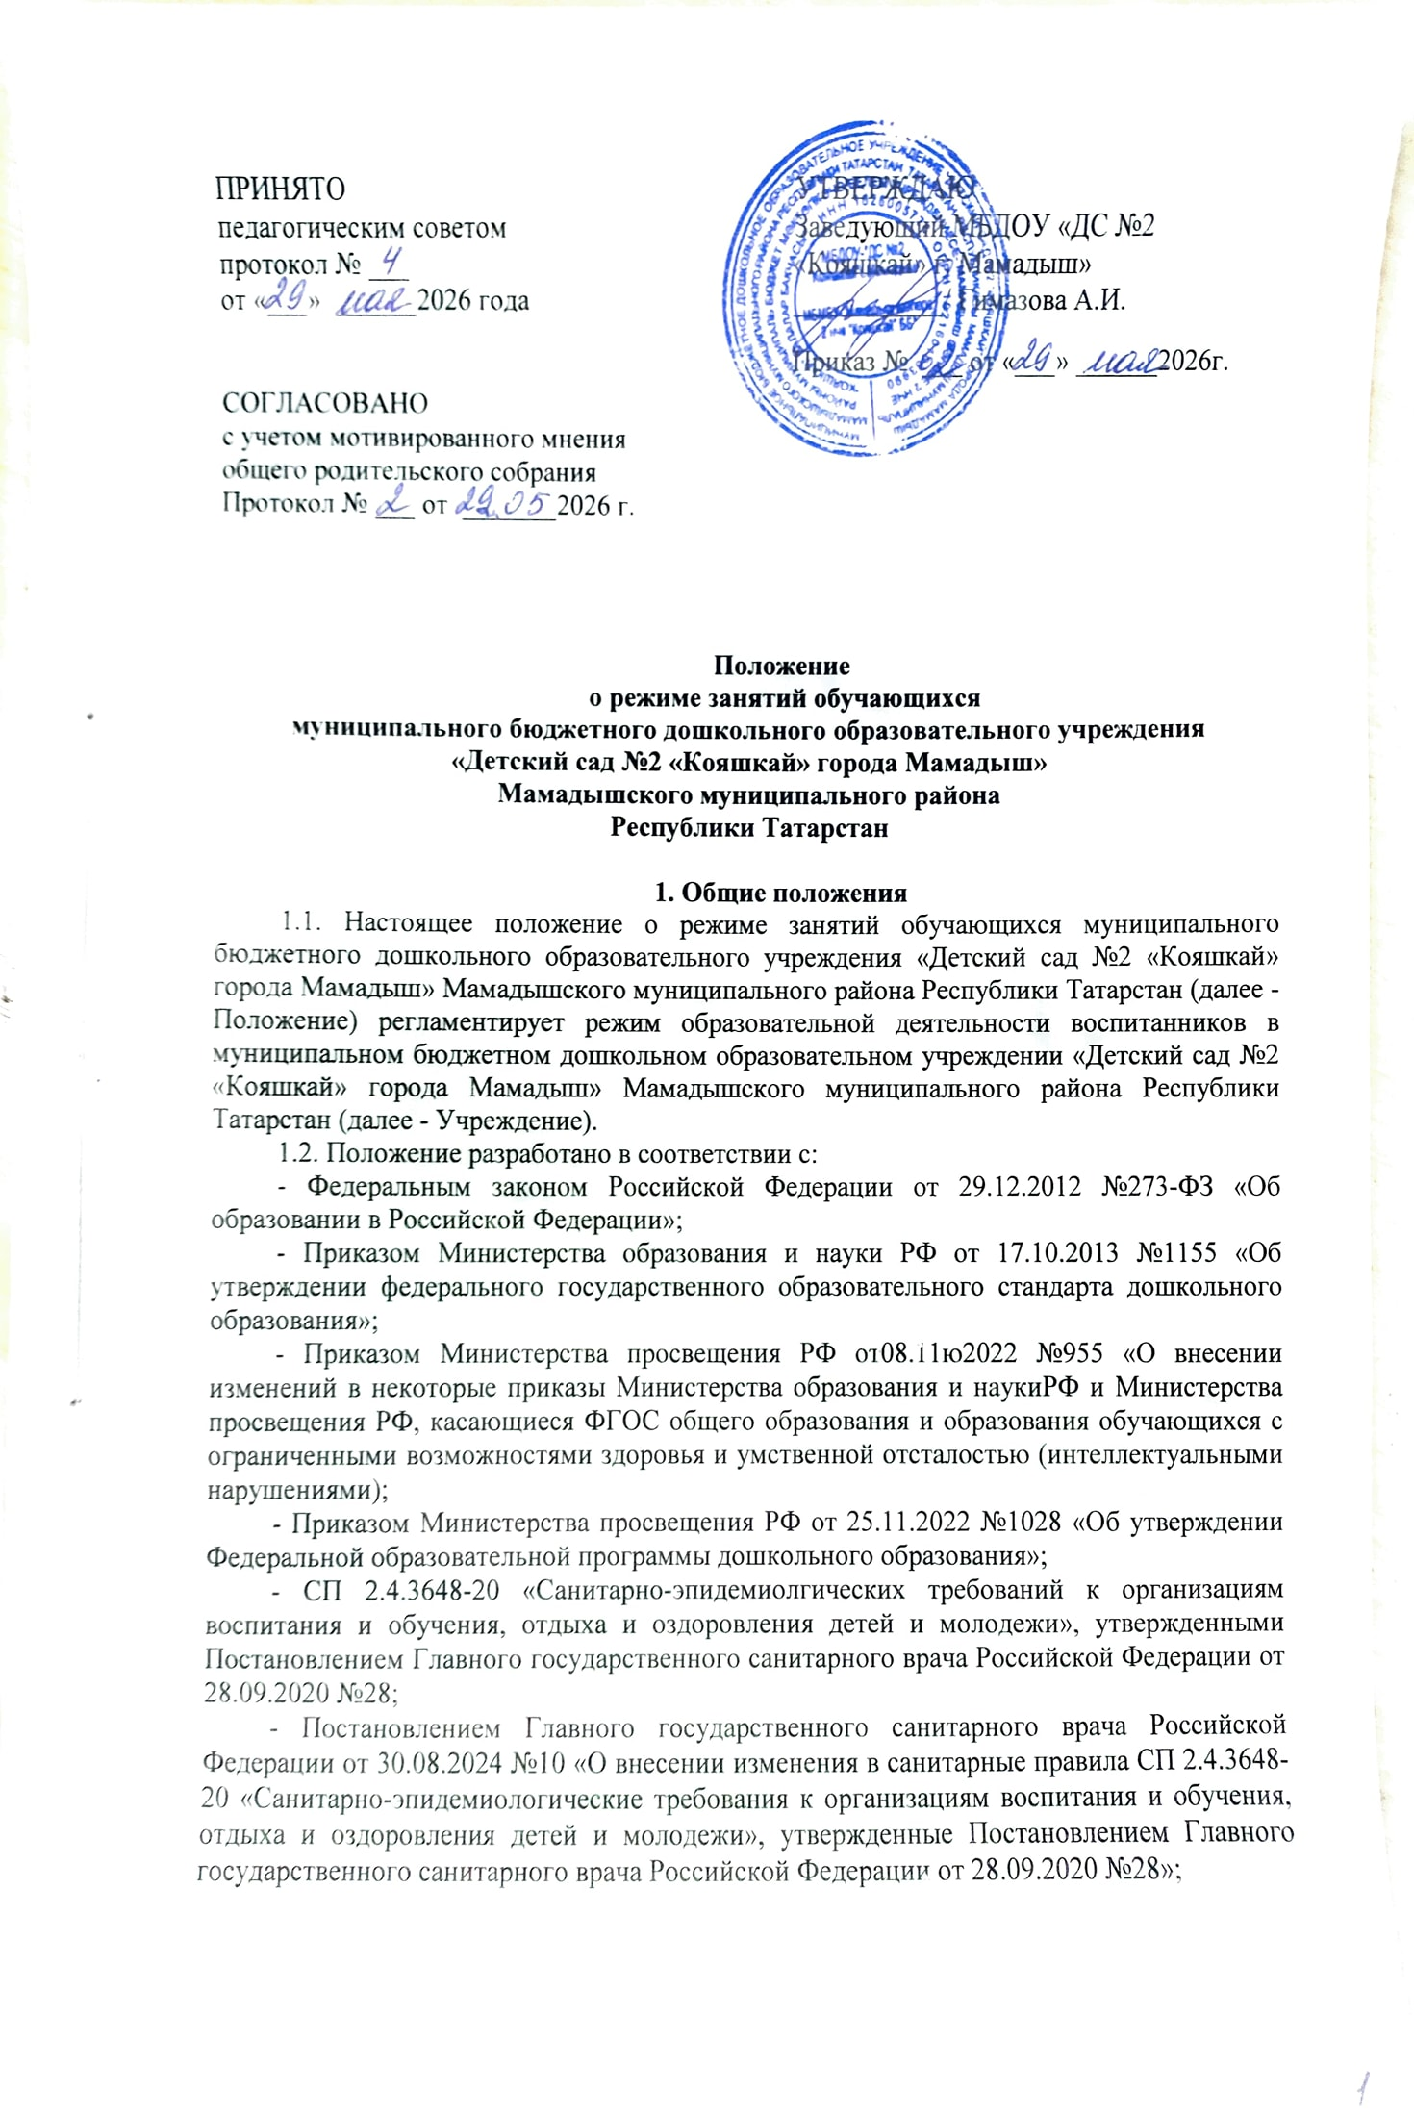

- СанПиН 1.2.3685-21 «Гигиенические нормативы и требования к обеспечению безопасности и (или) безвредности для человека факторов среды обитания», утвержденными Постановлением Главного государственного санитарного врача Российской Федерации от 28.01.2021 №2;
- Постановлением Главного государственного санитарного врача Российской Федерации от 17.03.2025 №2 «О внесении изменений в санитарные правила и нормы СанПиН 1.2.3685-21 «Гигиенические нормативы и требования к обеспечению безопасности и (или) безвредности для человека факторов среды обитания» утвержденный Постановлением Главного государственного санитарного врача Российской Федерации от 28.01.2021 №2»;
- Уставом Учреждения.
1.3. Положение размещается на официальном сайте Учреждения в сети Интернет.

2. Режим занятий обучающихся
2.1. Организация образовательного процесса в Учреждении осуществляется в соответствии с образовательной программой дошкольного образования Учреждения, с учетом санитарно-эпидемиологических правил и нормативов, возрастных особенностей обучающихся, расписанием занятий, утвержденным приказом заведующего на 1 сентября каждого учебного года.
2.2. Образовательный процесс проводится во время учебного года и длится со 2 сентября по 31 мая, 1 сентября каждого учебного года проводится как День знаний.
2.3. Для обучающихся второй группы раннего возраста и младшей группы при условии комплектования группы с начала учебного года устанавливается адаптационный период на две недели, с учетом психофизических особенностей и состояния здоровья. В этот период организованная образовательная деятельность по расписанию не проводится. 2.4. Продолжительность одного образовательного занятия составляет не более:
- для детей от 2 до 3 лет – 10 минут;
- для детей от 3 до 4 лет – 15 минут;
- для детей от 4 до 5 лет – 20 минут;
- для детей от 5 до 6 лет – 25 минут;
- для детей от 6 до 7 лет – 30 минут.
2.5. Продолжительность дневной суммарной образовательной нагрузки составляет:
- для детей от 2 до 3 лет – не более 20 минут в первой половине дня;
- для детей от 3 до 4 лет – не более 30 минут в первой половине дня;
- для детей от 4 до 5 лет – не более 40 минут в первой половине дня;
- для детей от 5 до 6 лет – не более 50 минут в первой половине дня и не более 25 минут во второй половине дня (организация 1 занятия после дневного сна);
- для детей от 6 до 7 лет – не более 90 минут в первой половине дня.
2.6. Максимально допустимый объѐм недельной организованной образовательной деятельности составляет:
- для детей II раннего возраста (от 2 до 3 лет) – 10 занятий в неделю;
- для детей младшей группы (от 3 до 4 лет) – 10 занятий в неделю;
- для детей средней группы (от 4 до 5 лет) – 10 занятий в неделю;−
- для детей старшей группы (от 5 до 6 лет) – 15 занятий в неделю;
- для детей подготовительной группы ( от 6 до 7 лет) – 15 занятий в− неделю.
2.7. Занятия во всех возрастных группах проводятся фронтально.
2.8. Продолжительность перерывов между занятиями составляет не менее 10 минут.
2.9. Во время занятий организуется перерыв не менее 2 минут для проведения гимнастики.
При организации образовательной деятельности обучающихся предусматривается введение во время занятий гимнастики для глаз, обеспечивается контроль за осанкой, в том числе во время продуктивной деятельности и использования электронных средств обучения.
2.10. Занятия во всех возрастных группах начинаются не ранее 8.00 часов и заканчиваются не позже 17.00 часов.
2.11. Во всех возрастных группах занятия, требующие повышенной познавательной активности и умственного напряжения детей, организуются в первую половину дня.
2.12. Занятия воспитателями проводятся в групповых помещениях. Занятия по музыке проводятся музыкальным руководителем во всех возрастных группах в музыкальном зале. Занятия по родному (татарскому) языку организуются воспитателем по обучению татарскому языку в групповых помещениях в соответствии с расписанием.
2.13. Допускается осуществлять образовательную деятельность на игровой площадке во время прогулки.
2.14. Занятия по физкультуре осуществляются во всех возрастных группах не менее 3 раз в неделю.
2.15. Длительность занятий по физической культуре зависит от возраста обучающихся и составляет:
- для детей от 2 до 3 лет – 10 минут;
- для детей от 3 до 4 лет – 15 минут;
- для детей от 4 до 5 лет – 20 минут;
- для детей от 5 до 6 лет – 25 минут;
- для детей от 6 до 7 лет – 30 минут.
2.16. Для обучающихся каждой возрастной группы, кроме II группы раннего возраста, один раз в неделю, в соответствии с расписанием, занятие по физической культуре проводится на открытом воздухе. При неблагоприятных метеорологических условиях (температура, относительная влажность, скорость движения воздуха) физкультурное занятие на воздухе проводится в помещении.
Занятия физической культурой на открытом воздухе в холодный период проводятся при температуре не ниже -9°C без ветра, при скорости ветра до 5м/сек не ниже -6°C, при скорости ветра 6-10 м/сек не ниже -3°C.
2.17. Отношение времени, затраченного на непосредственное выполнение физических упражнений, к общему времени занятия физической культурой должно составлять не менее 70%.
2.18. Физкультурные, физкультурно-оздоровительные мероприятия, массовые спортивные мероприятия, спортивные соревнования организуются с учетом возраста, физической подготовленности и состояния здоровья обучающихся при контроле со стороны медицинского работника ДОУ.
2.19. На основании заявления родителей (законных представителей) проводятся занятия по изучению родного (татарского) языка:
- в группе II раннего возраста и в младшей группе в игровой форме в режимных моментах 3 раза в неделю,
- в средней группе в форме СОД 3 раза в неделю,
- в старшей группе в форме занятия 3 раза в неделю,
- в подготовительной группе в форме занятия 2 раза и в форме СОД 1 раз в неделю.
Их продолжительность в зависимости от возраста детей составляет:
- для детей группы II раннего возраста (от 2 до 3 лет) – 10 минут,
- для детей младшей группы (от 3 до 4 лет) – 15 минут,
- для детей средней группы (от 4 до 5 лет) – 20 минут,
- для детей старшей группы (от 5 до 6 лет) – 25 минут,
- для детей подготовительной группы (от 6 до 7 лет) – 30 минут.
Русскоязычные воспитанники изучают татарский язык на основании заявления родителей (законных представителей) в индивидуальных занятиях, проводимых воспитателем по обучению татарского языка в режимных моментах.
2.20. На основании заявления родителей (законных представителей) организуются учителем-логопедом коррекционные и развивающие игры в режимных моментах продолжительностью в соответствии с возрастом обучающихся.
2.21. В октябре (2 неделя) и апреле (4 неделя) проводится педагогическая диагностика без перерыва занятий с целью выявления уровня освоения программы детьми и корректировки содержания образовательной работы.
2.22. В летний оздоровительный период с 1 июня по 31 августа проводится во всех возрастных группах только занятие по физкультуре 3 раза в неделю на открытом воздухе при благоприятных метеорологических условиях.
Для достижения достаточного объѐма двигательной активности детей в летний оздоровительный период используются подвижные игры, спортивные упражнения.
Также проводятся музыкальные и физкультурные развлечения, праздники.

3. Режим занятий с применением электронных средств обучения
3.1. Занятия с использованием электронных средств обучения проводятся в возрастных группах от пяти лет и старше.
3.2. Непрерывная и суммарная продолжительность использования различных типов ЭСО на занятиях составляет:

Электронное средство обучения | Возраст воспитанника | Продолжительность, мин., не более
Электронное средство обучения | Возраст воспитанника | на одном занятии | в день
Интерактивная доска | 5-7 | 7 | 20
Ноутбук | 6-7 | 15 | 20
Планшет | 6-7 | 10 | 10
3.3. Для воспитанников 5-7 лет продолжительность непрерывного использования:
- экрана с демонстрацией обучающих фильмов, программ или иной информации, предусматривающих ее фиксацию в тетрадях воспитанниками составляет 5-7 минут;
- наушников составляет не более часа.
Уровень громкости устанавливается до 60 % от максимальной.
3.4. Во время занятий с использованием электронных средств обучения воспитатели проводят гимнастику для глаз.
4. Ответственность
4.1. Во время образовательного процесса администрация Учреждения, воспитатели, младшие воспитатели (помощники воспитателя), педагоги-специалисты несут ответственность за жизнь и здоровье детей.
4.2. Администрация, педагогические работники несут ответственность за:
- качество и реализацию в полном объѐме образовательной программы дошкольного образования Учреждения;
- соблюдение расписания занятий;
- соответствие применяемых форм, методов и средств организации образовательного процесса возрастным, психо-физиологическим особенностям детей.

5. Заключительные положения
5.1. Положение вступает в силу с момента его утверждения заведующим Учреждением. После принятия положения (или изменения и дополнения отдельных пунктов и разделов) в новой редакции предыдущая редакция автоматически утрачивает силу и хранению не подлежит.
5.2. Изменения и дополнения, вносимые в Положение, оформляются в письменной форме в соответствии действующим законодательством РФ.
5.3. До сведения педагогических работников Положение доводится под подпись.



